2. ZIMSKI ŠPORTNI DAN
Narava nam je zopet poslala nekaj snežink, ki jih bomo ponovno izkoristili za športni dan na snegu.
Pozimi lahko na snegu počnete marsikaj. Vsi znate izdelati snežaka, lahko pa namesto snežaka naredite snežno skulpturo, svojo najljubšo žival ali predmet. Svoj izdelek lahko tudi okrasite z vejicami, kamenčki, storži, lonci, oblačili…
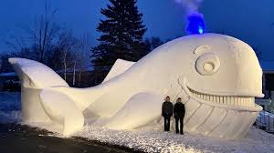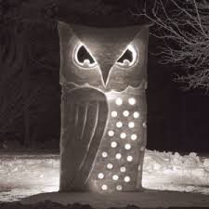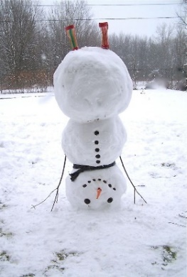

Lahko izdelate čisto pravi eskimski iglu.
https://www.youtube.com/watch?v=Lq1DyaKJzfk&ab_channel=overthehilloutdoors
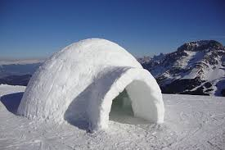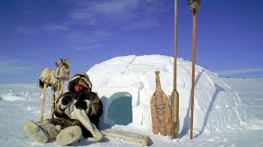

Lahko se tudi igrate: kepate, sankate, vozite z bobom ali lopatkami, smučate, tečete na smučeh si izdelate svoj snežni poligon…
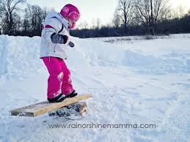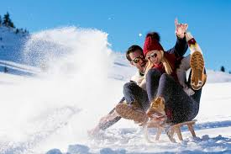
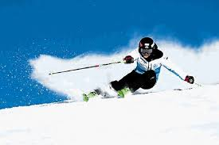
Lahko se pomerite v snežnem biatlonu.

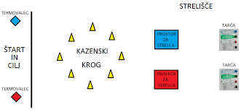

Potrebuješ:
- nekaj plastenk, škatel, pločevink, palic = TARČA
- vejice, storži, kamenčki = KAZENSKI KROG
- snežene kepe = STRELIVO
Po zgornjem navodilu si pripravi strelišče. Označi startno/ciljno črto in črto za streljanje ter označi kazenski krog. Nekaj metrov od linije za streljanje postavi plastenke. Prej si pripraviš toliko snežnih kep, kot je plastenk. Tekmovanje začneš tako, da tečeš iz štarta do strelskega položaja. Tam poskušaš s kepami zadeti plastenke. Za vsak neuspešen zadetek, pretečeš kazenski krog. Če si v vseh metih uspešen, tečeš naravnost v cilj.
Lahko povečaš/zmanjšaš razdaljo med streliščem in plastenkami ter vajo poskusiš znova. Lahko si izmeriš čas in ga naslednjič poskušaš izboljšati. Za popestritev vadbe tekmuj z družinskimi člani. Kdo je boljši v zadevanju?
Če je snega v okolici tvojega doma premalo, se povzpni na enega od okoliških vrhov, kjer ga je še dovolj in tam opravi katero od zastavljenih nalog.
Športni dan v šoli bi potekal pet šolskih ur. Tudi tvoj izdelek, naj bo temu primeren.
Za domačo nalogo in opravljen športni dan nama pošlji do nedelje 17. 1. 2021, nekaj fotografij s svojim izdelkom oz. fotografije iz katerih bo razvidno, da ste dan res aktivno preživeli na snegu.
Ko končaš, se preobleci v suha oblačila, si posuši lase in spij vročo čokolado ali topel čaj. Pa še kakšen piškotek se prileže.
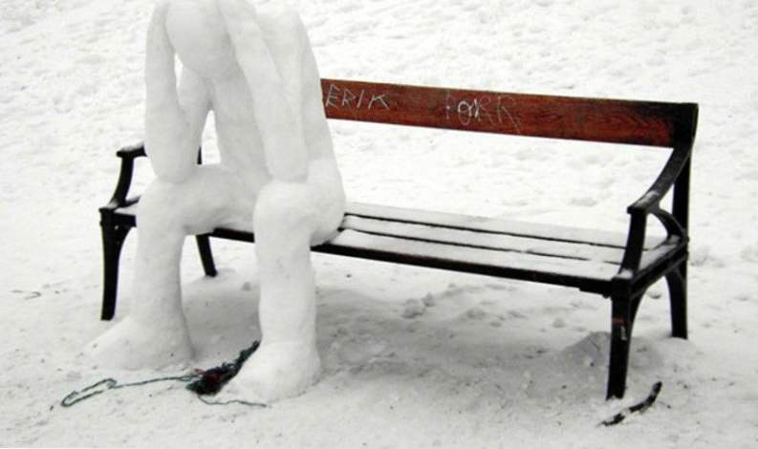 Želiva vam veliko zabave na snegu!

